

毕 业 设 计（论文）

论文题目： 基于Qt的车主信息管理系统的设计与实现
学生姓名： 雷雪晗 学 号： 20193823023
专 业：计算机科学与技术 方 向： 计算机应用
指导教师： 焦翠珍

2023年 4 月 30 日

湖北科技学院学位设计（论文）原创性声明

本人郑重声明：所呈交的学位设计（论文），是本人在导师的指导下，独立进行研究工作所取得的成果，除文中已经注明引用的内容外，本设计（论文）不含任何其他个人或集体已经发表或撰写过的作品成果。对本文的研究做出重要贡献的个人和集体均已在文中以明确方式标明，本人完全意识到本声明的法律后果由本人承担。

学位设计（论文）作者签名：
日 期：
学位设计（论文）版权使用授权书
本学位设计（论文）作者完全了解学校有关保障、使用学位设计（论文）的规定，同意学校保留并向有关学位设计（论文）管理部门或机构送交设计（论文）的复印件和电子版，允许设计（论文）被查阅和借阅。本人授权省级优秀学士学位设计（论文）评选机构将本学位设计（论文）的全部或部分内容编入有关数据库进行检索，可以采用影印、缩印或扫描等复制手段保存和汇编本学位设计（论文）。
本学位设计（论文）属于
1、保密 □，在_________年解密后适用本授权书。
2、不保密 □。
（请在以上相应方框内打“√”）

作者签名： 年 月
导师签名： 年 月

目录
摘要 I
Abstract II
1.绪论 1
1.1课题背景 1
1.2研究目的及意义 1
2.理论基础和技术介绍 2
2.1理论基础 2
2.1.1 Qt 2
2.1.2 C++编程 3
2.1.3 C/S模型 3
2.1.4 Sqlite数据库 4
2.2相关技术介绍 4
2.2.1 JSON数据解析 4
2.2.2 TCP通信 4
2.2.3 信号与槽 5
2.2.4 Http通信 6
2.2.5 Qt程序打包 6
3.系统需求分析 7
3.1可行性分析 7
3.1.1 经济可行性 7
3.1.2 实用性 7
3.1.3 技术可行性 7
3.2系统需求分析 7
3.2.1功能需求分析 7
3.2.1非功能需求分析 10
4. 系统设计 11
4.1系统概述 11
4.2系统程序流程设计 11
4.2.1登录流程 11
4.2.2注册流程 12
4.2.2用户信息录入流程 13
4.2.3用户信息修改流程 13
4.3数据库设计 14
4.3.1数据来源说明 14
4.3.2概念结构设计 14
4.3.3数据库表设计 17
5.系统具体实现 19
5.1管理员功能模块具体实现 19
5.1.1 车主信息管理界面 19
5.1.2 用户管理界面 21
5.1.3 停车记录管理界面 23
5.1.4 反馈信息记录管理界面 26
5.2用户功能模块具体实现 26
5.2.1 系统登陆注册界面 26
5.2.2 车主数据录入界面 27
5.2.3 车主停车记录查看界面 27
5.2.4 用户音乐播放器界面 28
5.2.5 用户天气信息查询界面 28
6.系统测试 29
6.1系统测试方法 29
6.2功能测试 29
6.3测试中遇到的问题及解决方法 31
7.总结 32
8.致谢 33
9.参考文献 34

基于Qt的车主信息管理系统的设计与实现
学 生：雷雪晗
指导教师：焦翠珍
湖北科技学院 计算机科学与技术学院 咸宁 437100

摘要
随着信息产业计数的发展，人们对于运用计算机来辅助协调和管理的需求正逐步提高，人们希望能借助计算机技术实现某些方面的自动化管理^{[1]}。随着科技的进步和人类社会的发展，车辆的使用逐渐普及，车辆数量也不断递增，因此对于车辆的管理也显得尤为重要。
Qt是一个优秀的图形用户界面框架，在标准C++库的基础上继承并扩展，使得进行软件开发过程中，降低编程难度^{[2]}。本课题基于Qt开源平台系统开发了一个车主信息管理系统，采用JSON格式进行数据封装，通过网络进行数据传输，使用Sqlite数据库进行数据存储。
关键词：Qt；网络编程；JSON数据解析;Sqlite数据库;TCP
Car owner information management system based on Qt
Student: Lei Xuehan
Supervisor: Jiao Cuizhen
School of computer Science & Technology, Hubei University of Science and Technology, Xianning 437100

Abstract
With the development of the information industry, the demand for using computers to assist coordination and management is gradually increasing. People hope to use computer technology to achieve certain aspects of automated management^{[1]}. With the progress of technology and the development of human society, the use of vehicles is gradually becoming popular, and the number of vehicles is also increasing. Therefore, the management of vehicles is particularly important.
Qt is an excellent graphical user interface framework. It inherits and extends on the basis of the standard C++library, making it easier to program during software development process^{[2]}.This project develops a car owner information management system based on the Qt open-source platform system, which uses JSON format for data encapsulation, data transmission through the network, and data storage using the Sqlite database.
Keywords: Qt;Network programming; JSON data parsing; Sqlite database; TCP

1.绪论

1.1课题背景
伴随着世界互联网的迅速发展，管理领域网络化愈来愈成熟，互联网愈来愈普及，人们通过互联网查询信息也更加频繁。一方面，随着社会的发展、科技的进步和人们生活水平的提高，私家车的数量快速增长，因此车主信息的管理和车辆的安全停放,是一个倍受关注的社会问题。另一方面，由于没有合适的车主信息管理系统,部分传统的管理方式又很复杂，很繁琐，车辆与车主没有关联，大量的车辆无形中增加了车辆管理人员的工作量。因此对于车辆信息的管理变得尤为重要，为此在信息大数据背景下，开发车主信息管理系统是一件很有必要的事情。

1.2研究目的及意义
随着程序语言的日益成熟，人们希望能够轻松实现的愿望，目前越来越多的车辆已经给管理者增加了这种看不见的车辆工作量，因此开发相关管理系统是一件必不可少的事情^{[2]}。使用网络来进行公共场所的车主信息管理，可以使得管理者对车辆信息的了解更加方便快捷^{[3]}。
车牌是汽车识别的标志，也是汽车上路的必备通行证。利用电子技术，可以实现车牌信息的数字化，以数字化车牌信息为基础^{[4]}，可以实现对汽车、车主的便捷管理及小区和停车场车辆的现代化管理等。数字化车主信息管理系统可以使得车辆管理更加高效、准确和轻松。本系统设计一个车主信息管理系统，系统主要有两类用户：管理员用户和车主用户。管理员用户有最高权限，而车主拥有对个人信息、车主信息、停车记录和停车位进行管理的权限。管理员功能主要实现了：用户账号信息模块、车主信息模块、停车记录模块、信息反馈模块，各模块中都有相应的增加、删除、修改、查询等操作。
本车主信息管理系统具有良好的可扩展性和可维护性^{[5]}，使用本系统可以提高车辆和车主信息管理的效率和人工成本。例如本系统可以成为小区物业管理人员进行小区车主信息管理的工具，物业管理员通过本系统可以实现对小区车辆停放信息，车主信息等做到有效的信息管理，解决小区车辆停放混乱和车辆归属不明的问题，为小区车辆的规范化管理提供便利^{[6]}。

2.理论基础和技术介绍

2.1理论基础

2.1.1 Qt
如今,大多数从事界面开发的工作人员都使用 WPF(windows presentation foundation)界面框架和C#编程语言来进行界面开发^{[7]},其不足之处为不支持跨平台操作.将 Qt Creator ^{[8][9]}作为开发环境,Qt Creator 不依赖虚拟机、完全面向对象、操作简便高效^{[10]}。Qt Creator是一个轻量级跨平台集成开发环境，可用于开发GUI和非GUI程序，例如上位机和服务器。它是面向对象的框架，使用特殊的代码生成扩展和一些宏，易于扩展，而且能真正地进行组件编程Error: Reference source not found。因为它的强大功能和可扩展性，逐渐变成很多企业的优先选择。
Qt收到广泛欢迎的原因有以下几点：
1.优良的跨平台特性
支持许多操作系统，比如FreeBSD，SCO等。
2.面向对象
它的良好封装机制使得它具有较高的模块化程度和较好的可重用性，十分便于用户的开发。它提供了一种称为信号/槽的安全类型来替代回调，这使得各个控件间的协同工作变得非常简单。
3.丰富的 API
它包括许多的 C++ 类，还提供基于模板的文件， I/O 设备，目录管理，日期/时间类。甚至还包括正则表达式的处理功能^{[12]}。

2.1.2 C++编程
C++ 是一种高级语言，它是由 Bjarne Stroustrup 于 1979 年在贝尔实验室开始进行设计开发的^{[13]}。它进一步扩充和完善了 C 语言，是一种面向对象的程序设计语言。它可运行于多种平台上，如 Windows、MAC 操作系统以及 UNIX 的各种版本^{[14]}。
C++面向对象三大基本特征： 封装，继承，多态。
封装：即将客观事物封装成抽象的类，并且类可以把自己的数据和方法只让可信的类或者对象操作，对不可信的进行信息隐藏。
继承：可使用原有类的全部功能，在不影响原来类的封装性上扩展新的功能。
多态：为不同的对象提供统一的API接口。多态包括动态多态和静态多态。
动态多态：虚函数与函数重写。
静态多态：函数重载和运算符重载。

2.1.3 C/S模型
C/S，即客户端/服务器（Client/Server）。C/S模型是指基于客户端和服务器的概念构建的网络体系结构，通过网络传输协议在局域网范围实现双向通信。注意C/S模型是指概念层面的,实现层面可以是基于任何的网络协议，本系统采用TCP来实现C/S模型。C/S模型如图2-1所示：
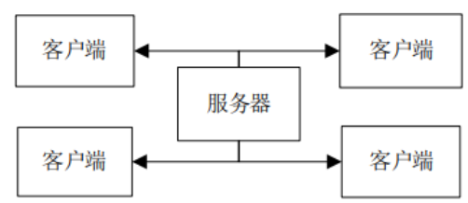
图2-1 C/S模型结构图

2.1.4 Sqlite数据库
SQLite 是一款开源的小型嵌入式关系型数据库，用C代码编写实现，最初发布于2000 年，2004 年从版本 2升级至3。它遵循 ACID 特性：原子性、 一致性、隔离性以及持久性，其特点有高效可靠、 紧凑易用等^{[15]}。SQLite是个轻量级数据库，采用模块化设计，体系结构简洁明了，没有传统数据库的客户端和服务器，在嵌入式设备中使用仅需几百K内存，应用程序在使用时可以直接调用其接口，无需知道其内部如何工作^{[16]}。

2.2相关技术介绍

2.2.1 JSON数据解析
JSON(JavaScript Object Notation) 是一种轻量级的数据交换格式，采用独立于语言的文本格式，不仅方便人们阅读和构建，也便于机器解析和生成，使用方便，常用于跨平台间的数据交换Error: Reference source not found。它通过键值对来进行数据的保存，每个键值都有对应的数据，在JSON中将每个数据都当做一个对象，该对象既可是一个数据也可是一个数组。本系统采用这种数据格式进行客户端与服务器间的数据交换。

2.2.2 TCP通信
传输控制协议(Transmission Contml Pmtocol，TCP) 是一种用于数据传输的低层网络协议，许多互联网协议都基于TCP协议的^{[18]}。TCP是一种面向数据流和连接的可靠传输协议,它可以提供高可靠的通信^{[19]}。TCP通信具体流程如图2-1所示：
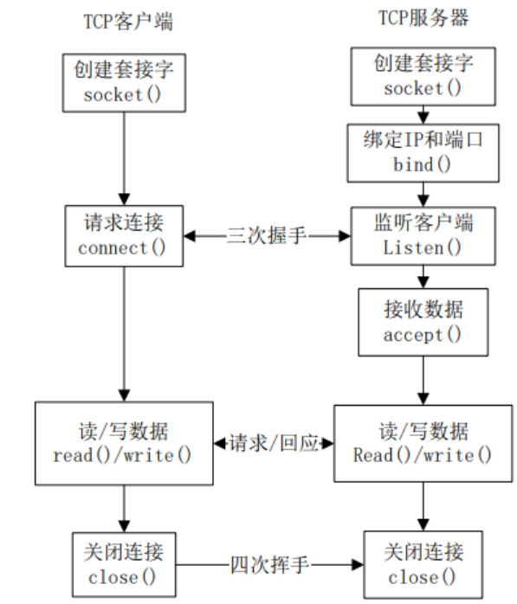

图2-2 TCP通信流程图

2.2.3 信号与槽
信号与槽，即信号发出，槽函数响应的一个过程：当一个对象被修改，会通知它依赖的对象。信号与槽作为QT的核心特征，常用于两个对象之间的通信。在其出现前，GUI软件设计框架常用回调机制来进行对象间的通信。回调函数是一个指向函数的指针，它存在两个缺陷，其一，它不是类型安全的，在其运行时使用的参数可能有误；其二，它是强耦合的，调用方必须知道要调用哪个回调函数^{[20]}。而在Qt中则没有这两个缺陷，使用时，只需将信号和对应的槽函数连接，即可处理与之相关联的信号。

2.2.4 Qt程序打包
本节主要介绍如何将Qt中开发的项目代码打包成可在windows中的可执行程序.exe文件。Qt Creator 默认以动态链接的方式生成.exe文件，故开发的项目不能直接通过.exe文件运行，必须为其提供所需的动态链接库。另言之，在分享程序时必须附带运行时所需的动态链接库，.exe文件才能在他人的电脑上正常运行。
Qt中程序打包步骤：
- 以 release 模式生成可执行文件；
- 将可执行文件拷贝到一个空文件夹；
- 打开Qt程序的命令行，使用命令行切换至可执行文件目录，键入命令“windeployqt 可执行文件名”来对可执行文件中所用到的动态链接库进行打包。

3.系统需求分析

3.1可行性分析

3.1.1 经济可行性
本车主信息管理系统开发的目的是为了给车辆管理者带来便利，电子化车主信息和停车记录。由于车辆的普及，本系统的适用场景比较广泛，因此投入使用后带来的价值是非常可观的。另外又因为Qt跨平台的特性，本系统可以实现一次开发，任意部署，解决了不同运行环境带来的移植成本。因此，从经济上来说，开发本系统是可行的。

3.1.2 实用性
目前电子信息化基本普及，建设车主信息管理系统，实现车主信息停车记录的电子化可以给车辆管理者带来便利，解决车辆数量庞大所带来的管理困难的问题。管理者通过车主信息管理系统可以很方便的知道车辆的车主信息与停车记录。

3.1.3 技术可行性
本系统基于Qt采用C++语言实现，通过Sqlite数据库进行信息存储。使用Qt creator软件进行代码实现，使用SQLite Expert软件进行数据库的可视化管理。其中由于Qt可以进行组件编程，故上手简单。从技术可行性方面来看，本系统的实现是可行的。

3.2系统需求分析
需求是软件产品开发的重要输入,好的需求分析可以有效规避后期开发风险^{[21]}。需求分析实现的目标是将软件用户对于软件的一系列意图，想法转变为软件开发人员所需要的有关软件的技术规格。下面介绍本系统的需求分析。

3.2.1功能需求分析
一种管理信息的系统,包括：本地数据存储件,远程数据存储件,用户界面模块,用于请求信息,数据比较模块,数据聚合模块,和通信模块。基于Qt的车主信息管理系统分为管理员端和用户端，其中管理员端主要包括用户管理模块，车主信息管理模块，停车记录管理模块，用户端主要包括信息录入，音乐播放，天气信信息查询和停车登记模块。系统的功能结构图如下：

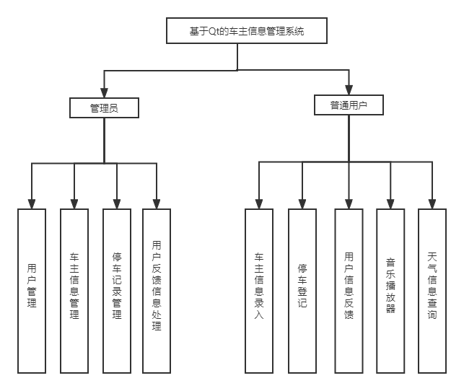
图3-1功能结构图

- 管理员端模块
管理员端主要实现对用户相关信息的管理，而用户信息又包括账号密码，车主信息和停车记录。故分为用户管理模块，车主信息管理模块和停车记录管理模块。
- 用户管理模块
用户管理模块主要是进行用户的新增删除和对用户账号密码和姓名的信息修改。该模块的主要功能如下图所示：
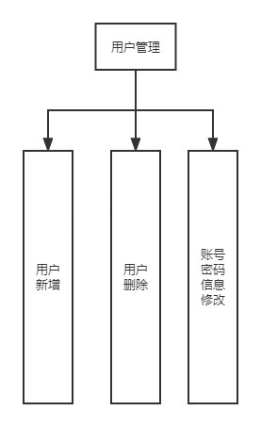
图3-2用户管理模块图

- 车主信息管理模块
本模块主要实现对车主信息的查询和修改操作。实现的主要功能如下图所示：
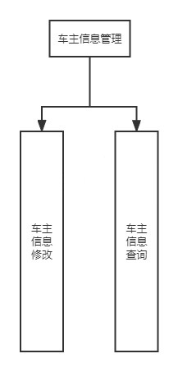
图3-3车主信息管理模块图
- 停车记录管理模块
停车记录管理模块主要进行用户停车记录的增删改查操作，停车记录管理模块的主要功能如下图所示：
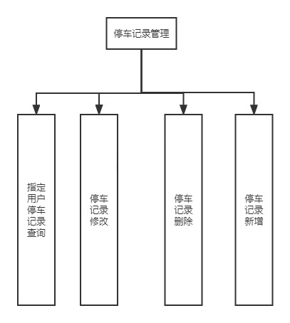
图3-4停车记录管理模块图

- 反馈信息处理模块
本模块主要进行用户反馈信息的处理操作，模块的主要功能如下图所示：
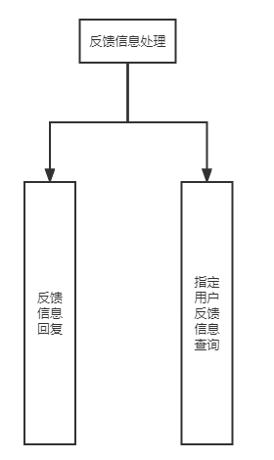
图3-5反馈信息处理模块图

- 用户端模块
用户端模块主要实现车主信息的录入，停车的开始和结束，还有作为用户端扩展功能的音乐播放器和天气信息查询。
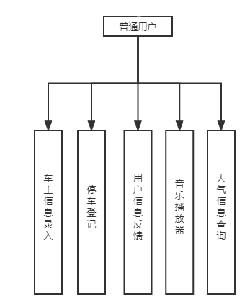
图3-6用户功能模块图

3.2.1非功能需求分析
非功能性需求影响着产品能否持续稳定并高效的提供服务，是软件产品为满足用户业务需求而必须具有的除功能需求以外的特性。
- 性能需求
本系统实现对车主信息的管理，所以对于响应时间和吞吐量有一定的要求。响应时间越短，管理员管理得更加及时，用户的体验感也会更好。
- 可用性
对于可用性，由于目前车辆的普及，车辆数量庞大，对于车主信息管理的需求也比较迫切。使用本系统可以更便捷地管理繁杂的车主信息，为车主和车辆信息管理员带来便利。
- 可移植性、可扩充性
对于可移植性，由于本系统基于Qt实现，Qt的跨平台特性满足了可移植性。本系统使用C++语言进行开发，由于面向对象语言的特性，即使在后期根据需求新增功能也不会特别复杂，因此也满足了可扩充性。尽管如此，在代码编写过程中仍要注意代码的可复用性和可移植性。
- 易用性
本系统界面简洁，易于车主用户操作，另外本系统具有用户错误防御机制，在用户操作过程中会根据用户的错误或成功操作弹出对应的提示信息。

系统设计

4.1系统概述
车主信息管理系统使用Qt Creator进行开发，基于C/S模型进行实现，客户端和服务器端通过网络进行通信，用户在客户端进行操作，服务器端根据客户端的不同请求，操作数据库后给予客户端相应的反馈。客户端接收到服务器的指示后，作出响应。系统工作流程图如下：
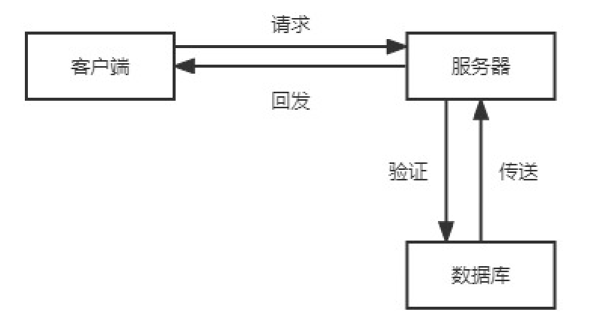

图4-1 系统工作流程图

4.2系统程序流程设计

4.2.1登录流程
（1）管理员用户登陆：
管理员用户输入账号密码后，检查账号是否是管理员账号，密码是否正确。若正确，则登陆成功进入功能界面；否则重新输入。管理员登陆流程如下图：
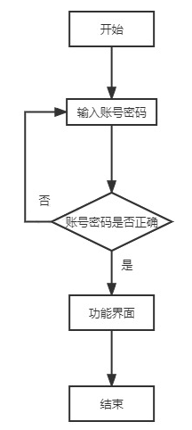
图4-2 管理员登录流程图
（2）普通用户登陆：
本文采用一般的登录验证方式，即验证用户名、密码是否与数据库中的用户相匹配。若匹配，则转入客户端功能界面，否则，提示用户重新输入。普通用户登陆流程图如下：

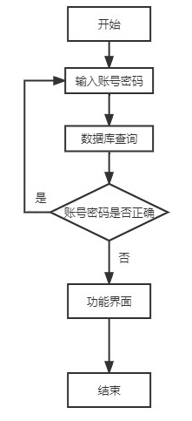
图4-3普通用户登录流程图

4.2.2注册流程
用户注册流程：
用户输入账号密码，查询数据库中该账号是否存在，若存在，则注册失败，重新输入账号密码；否则，免登陆转入客户端功能界面。普通用户注册流程如下图：
图4-4 普通用户注册流程图

4.2.2用户信息录入流程
用户信息录入流程：
用户录入对应信息，客户端将信息封装成JSON格式，发送给服务器端。
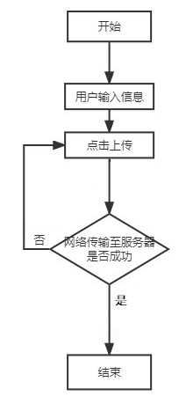
图4-5用户信息录入流程图

4.2.3用户信息修改流程
用户信息修改流程图：
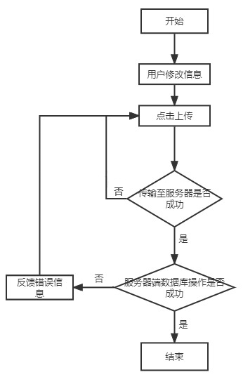
图4-6 用户信息修改流程图

4.3数据库设计

4.3.1数据来源说明
通过观察和使用各个系统或网站的信息录入界面，结合本系统开发的目的，设计了数据域。对于车主信息的数据来源，由于本系统是为了便于管理数量庞大的车辆才录入车主信息以便跟踪管理，故车主信息应该包含车牌号，车主姓名，联系方式，家庭住址等必要的信息，为了进一步扩充数据域又引入其他系统和网站中共有的数据，例如个人简介，兴趣爱好等。对于扩展功能停车记录中的数据是根据实际停车场景进行分析和提取的，例如，车辆在停放时会有开始停放和结束停放的时间，同时为了便于清晰的知道是否有车辆停放，需设置停车的状态，指示车辆是否正在停放。

4.3.2概念结构设计
概念结构设计即将需求分析得到的用户需求抽象为信息结构（即概念模型）。
描述概念模型的有力工具是E-R模型。E-R模型是用E-R图来描述现实世界的概念模型。E-R图提供了表示实体，属性和联系的方法。
数据模型中的实体可以直观的区分出该系统当中的事物。通过对车主信息管理系统的分析与设计，能够得到管理员实体、普通用户实体和车主信息实体。
- 管理员实体-属性图如下图4-7所示：
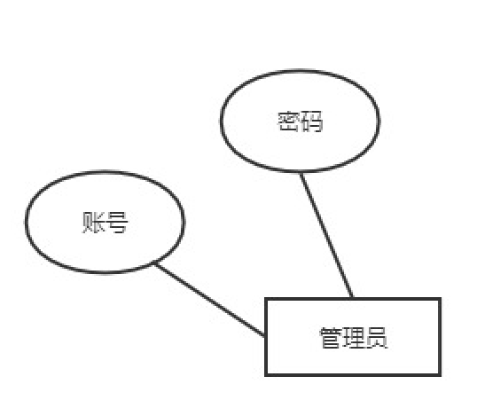
图4-7 管理员实体-属性图

- 普通用户实体-属性图如图4-8所示：
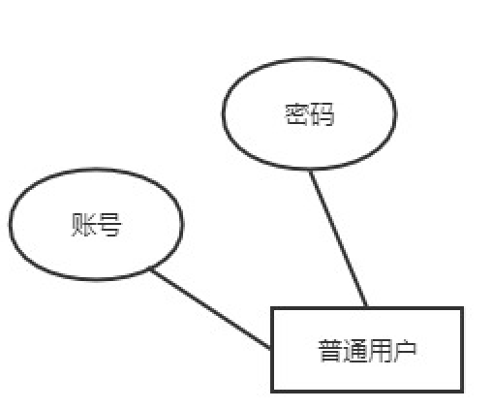
图4-8 普通用户实体-属性图
- 车主信息实体-属性图如图4-9所示：
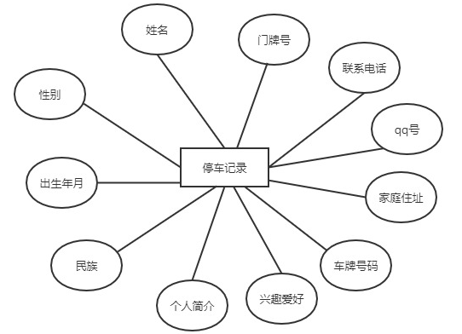
图4-9 车主信息实体-属性图
- 停车记录实体属性图如图4-10所示：
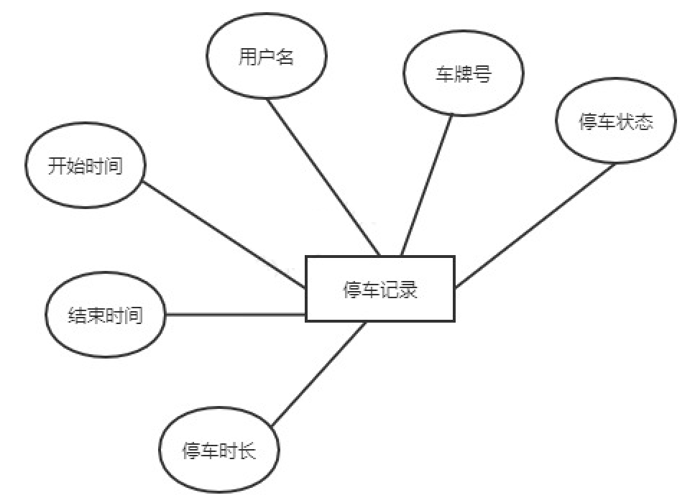
图4-10 停车记录实体-属性图

- 反馈信息实体属性图如图4-11所示：
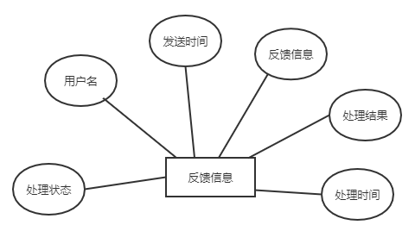
图4-11 反馈信息实体-属性图

- 车主信息管理系统E-R图如图4-12所示：
车主信息管理系统E-R图描述了普通用户实体，车主信息实体，停车记录实体和管理员实体之间的关系。
管理员
1
1

1
管理
管理
1
处理
n
n
n
管理
停车记录
车主信息
反馈信息
用户
m
m
n
m
n
录入
上传
提交

n
n

图4-12 车主信息管理系统E-R图

4.3.3数据库表设计
- 车主信息表（users）
车主信息表用来存放用户账号密码和用户录入的车主信息，包括用户名，密码，姓名，性别，民族，籍贯，生日，车牌号等信息。车主信息表相关设计如下：
名称 | 数据类型 | 是否为空 | 主键 | 注释
id | int | 否 | 是 | 用于排序
username | ntext | 是 | 否 | 用户名
password | ntext | 是 | 否 | 密码
name | ntext | 是 | 否 | 姓名
type | ntext | 是 | 否 | 民族
place | ntext | 是 | 否 | 籍贯
birthday | ntext | 是 | 否 | 生日
number | ntext | 是 | 否 | 门牌号
tel | ntext | 是 | 否 | 电话
qqtel | ntext | 是 | 否 | qq号
home | ntext | 是 | 否 | 住址
carNumber | ntext | 是 | 否 | 车牌号
hobby | ntext | 是 | 否 | 兴趣爱好
resume | ntext | 是 | 否 | 个人简介

表4-1 车主信息表
- 停车记录表（parkingNote）
停车记录表用于存放各用户的停车记录，包括用户名，开始停车时间，结束停车时间和总时间等。停车记录表设计如下：
名称 | 数据类型 | 是否为空 | 主键 | 注释
id | int | 否 | 是 | 用于排序
username | varchar | 是 | 否 | 用户名
carNumber | varchar | 是 | 否 | 车牌号
startTime | varchar | 是 | 否 | 开始时间
endTime | varchar | 是 | 否 | 结束时间
allTime | varchar | 是 | 否 | 总时间
state | varchar | 是 | 否 | 停车状态

表4-2 停车记录表
- 反馈信息记录表（FeedBacks）
反馈信息记录表用于存放各用户的反馈信息记录，包括用户的反馈时间，反馈信息，管理员的处理结果和处理时间等。反馈信息记录表设计如下：
名称 | 数据类型 | 是否为空 | 主键 | 注释
id | int | 否 | 是 | 用于排序
username | varchar | 是 | 否 | 用户名
sendTime | varchar | 是 | 否 | 发送时间
msg | ntext | 是 | 否 | 反馈信息
returnTime | varchar | 是 | 否 | 处理时间
ReturnMsg | ntext | 是 | 否 | 处理结果
state | varchar | 是 | 否 | 处理状态
表4-3 反馈信息记录表

5.系统具体实现

5.1管理员功能模块具体实现

5.1.1 车主信息管理界面
车主信息管理界面如下图所示：
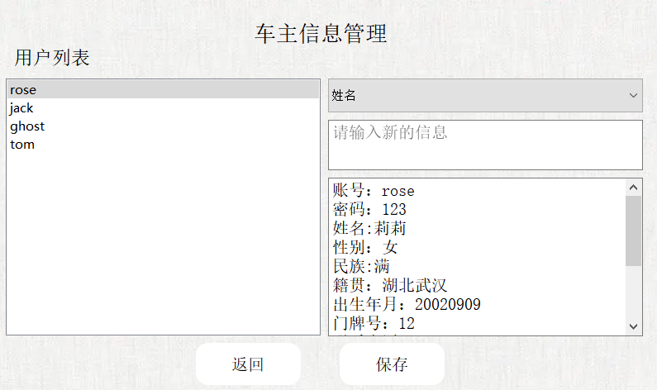
图5-1 车主信息管理界面
关于车主信息管理界面的数据处理与显示的相关实现如下：
（1）数据库初始化
//给数据库对象添加连接驱动QSQLITE
DB=QSqlDatabase::addDatabase("QSQLITE");
//指定数据库的链接路径
DB.setDatabaseName(fileName);
//数据库的打开
DB.open();

（2）数据库建表
根据数据库表users和parkingNote（表设计详见表4-1用户表和表4-2停车记录表）进行数据建表，以parkingNote建表为例，相关代码如下：
QString sql = "create table if not exists parkingNote("
"id integer primary key autoincrement,"
"username varchar not null,"
"carNumber varchar,"//车牌号码
"startTime varchar,"//开始时间
"endTime varchar,"//结束时间
"allTime varchar,"//总时间
"state varchar"//停车状态
");";
SQL_Exec(sql,"建表parkingNote");

（3）用户信息查看
管理员查看某个用户的信息时，会点击显示了该用户名的控件，控件被单击时会发送信号，此时可以在控件的槽函数中获取点击的用户名，然后拼接到sql中，查询该用户的信息。
用户信息查询关键代码如下：
sql = QString("select * from users where username = '%1';").arg(item->text());
//sql语句执行
QSqlQuery query(sql);
//查询结果获取，与拼接
query.next();
QString all = "账号：" + query.value(1).toString()+ "\n密码：" + query.value(2).toString() + "\n姓名:" + query.value(3).toString()+"\n性别:"+query.value(4).toString()+"\n民族:"+query.value(5).toString()+"\n籍贯："+query.value(6).toString() +"\n出生年月："+query.value(7).toString()+"\n门牌号："+query.value(8).toString()+"\n联系电话："+query.value(9).toString()+"\nqq号码："+query.value(10).toString()+"\n家庭住址:"+query.value(11).toString()+"\n车牌号码："+query.value(12).toString()+"\n兴趣爱好："+query.value(13).toString()+"\n个人简介:"+query.value(14).toString();
//将信息显示到界面
ui->textBrowser->setText(all);

（4）用户信息修改
管理员修改某用户信息时，先在界面中选择该用户，再选择要修改的字段，再在输入框中输入新的数据，再点击保存按钮进行修改。代码中首先获取对应用户,再获取对应的字段，再进行sql语句的拼接，再执行sql语句，操作数据库。部分代码如下：
//获取要修改的字段名
QString type = get_type(ui->comboBox->currentText());
//获取要修改信息的用户名
QString name = ui->listWidget->currentItem()->text();
//sql语句拼接
QString sql = QString("update users set '%1' = '%2' where username = '%3';").arg(type).arg(ui->textEdit->toPlainText()).arg(name);
//执行sql语句
MainWindow::SQL_Exec(sql,"信息修改");

5.1.2 用户管理界面
用户管理界面如下图所示：
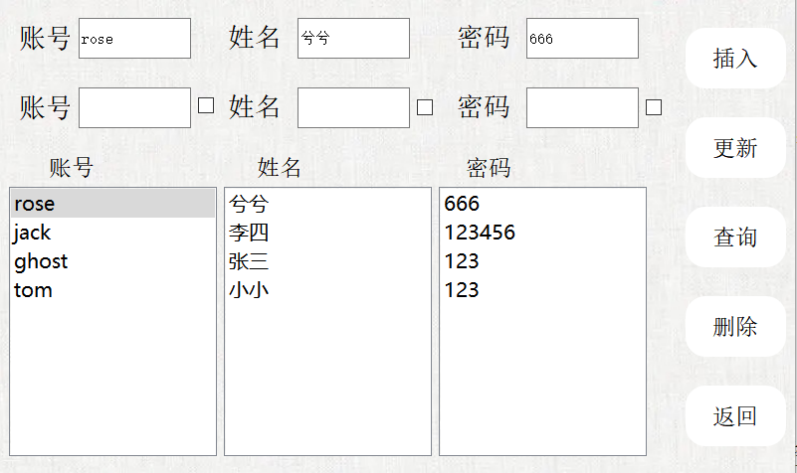
图5-2 用户管理界面
用户管理界面进行用户的增加删除和账号密码的查询修改，相关实现如下：
（1）用户新增
管理员端新增用户时，首先在输入框中（第二行输入框）输入账号，姓名和密码，并勾选对应的确认框，点击插入，新增用户。在插入按钮被点击发送信号后，触发的槽函数中进行用户操作的判断。判断第二行账号，姓名，密码对应的输入框是否有数据，确认框是否被勾选，若没有，弹出相应信息的消息盒子提醒用户进行相应操作。若验证无误，则获取输入的数据，执行数据库相关操作。相关代码如下：
//用户新增
sql = QString("insert into users(username,password,name)"
"values('%1','%2','%3');").arg(ui->lineId->text())
.arg(ui->linePwd->text()).arg(ui->lineName->text());
//语句执行
MainWindow::SQL_Exec(sql,"新用户注册");
//刷新界面显示
show_info();

（2）用户删除
管理员删除用户时，填入账号并勾选账号的确认框，最后点击删除按钮。在删除按钮的槽函数中验证账号是否输入，确认框是否勾选。若验证失败，则弹出相应提示信息给用户；
若验证成功，则进行数据库操作，删除该用户。相关代码如下：
if(ui->boxid->isChecked() == true && ui->lineId->text().isEmpty() == false)
{
QString sql=QString("delete from users where username= '%1';").arg(ui->lineId_now->text());
MainWindow::SQL_Exec(sql,"用户删除");
if(ret == false){
QMessageBox::information(this,"用户删除","删除失败,该用户不存在");
return;
}
else {
QMessageBox::information(this,"用户删除","删除失败,账号信息未填写或未勾选对应单选框");
}

（3）用户账号，姓名，密码的修改
在进行相关信息修改时，管理员通过点击账号列表下的用户，该用户的信息会在第一行的输入框中显示，管理员在第二行中相应的输入框里输入新信息，并勾选相应的确认框，点击更新按钮便可以进行修改。代码实现与前面类似，依旧在按钮槽函数中进行判断，不同的是新增时三个信息都要填写并勾选，但是修改时可以从三个数据中选择任意数量的数据进行修改。以修改用户密码为例，相关代码如下：
//修改密码
//新密码已输入且对应确认框被勾选
if(ui->boxpwd->isChecked() == true && ui->linePwd->text().isEmpty() == false)
{
sql = QString("update users set password='%1' where username= '%2';").arg(ui->linePwd_2->text()).arg(ui->lineId_now->text());
MainWindow::SQL_Exec(sql,"用户姓名修改");
}

5.1.3 停车记录管理界面
停车记录管理界面如下图所示：
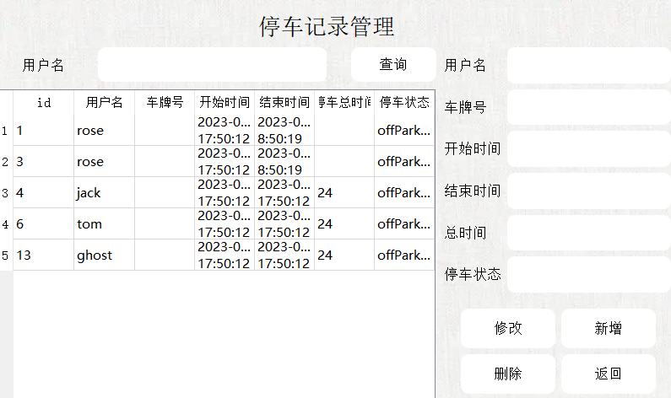
图5-3 停车记录管理界面
- 指定用户的停车记录查询
在本界面进入时会显示所有用户的停车记录，管理员可以在表格上方的用户名输入框中输入某个用户的用户名点击查询按钮进行指定用户的停车记录查询。代码实现时，通过在查询按钮的槽函数中获取输入框中的用户名，查询数据库parkingNote表中该用户的记录，显示在界面。相关代码如下：
QString username = ui->lineEdit->text();
query(QString("select * from parkingNote where username = '%1';").arg(username));
//清空界面原有的停车记录
ui->tableWidget->clearContents();
ui->tableWidget->setRowCount(0);
int j,RowCont;
while(query.next())
{
//获取当前表的行数
RowCont = ui->tableWidget->rowCount();
//在该行处新增一行
ui->tableWidget->insertRow(RowCont);
for(j = 0;j < 7;j++)//遍历表格的行
{
//将查询到的数据显示在界面的表格中
ui->tableWidget->setItem(RowCont,j,new QTableWidgetItem(QString("'%1'"). arg(query.value(j).toString()).remove('\'')));
}
}
- 指定停车记录删除
管理员通过点击表格中的记录，再点击删除按钮，来进行指定记录的删除。在tableWidget的槽函数on_tableWidget_doubleClicked中，存储键值id用户后续检索用户进行删除，同时将该记录的信息显示在界面中对应的输入框中。在删除按钮的槽函数中首先判断是否有记录被选中，若有，则删除该记录；反之，用消息盒子提醒用户选择记录。相关代码如下：
//执行SQL语句
QSqlQuery query(QString("delete from parkingNote where id='%1';").arg(id));
QMessageBox::information(this,"删除停车记录","删除成功！");
//删除当前选择的行
ui->tableWidget->removeRow(now_index.row());
//发送信号给套接字所在的界面，发送更新的停车记录给对应的在线用户
emit send_new_parkingnote(ui->UserEdit->text());

- 指定停车记录修改
管理员点击对应记录后，在信息编辑框中输入新的信息后，点击修改，进行指定记录的修改。在修改按钮的槽函数中获取点击的记录和个信息输入框中的数据进行分别存储和逐一比对,只将输入信息与原本信息不同进行修改。以修改停车记录为例，相关代码如下：
if(state != state_t){
QSqlQuery query(QString("update parkingNote set state = '%1' where username='%2';").arg(state).arg(username_t));
//修改界面中停车状态
ui->tableWidget->item(now_index.row(),6)->setText(state);
state_t = state;
}

- 停车记录新增
管理员在信息编辑框中输入停车记录的各信息后，点击新增按钮，进行新增。
在新增按钮槽函数中获取编辑框内容，判断新建记录的用户名是否存在，若不存在，提示用户；若存在，再判断该用户是否有至少一条停车记录，若没有，直接操作数据库进行新增；
否则，再判断该用户是否与新增记录中开始时间相同的记录，若有，则提示用户可能会覆盖原有记录；若没有，则新建。
//先验证对应用户名是否存在
sql = QString("select * from users where username = '%1';").arg(username);
bool num = query.exec(sql);
if(num)//用户名正确
{
//判断该用户是否有停车记录
sql = QString("select * from parkingNote where username='%1';").arg(username);
num = query.exec(sql);
if(num){//该用户有停车记录
//判断当前记录是否已存在
sql = QString("select * from parkingNote where username='%1' and startTime='%2';").arg(username).arg(startTime);
num = query.exec(sql);
query.next();
//存在，则报错，提示用户，该记录已存在
if(query.size()>0){
QMessageBox::information(this,"新增停车记录","新增失败，该记录已存在!"); return;
}
}
}
else{
QMessageBox::information(this,"新增停车记录","新增失败，该用户不存在!");
return;
}
sql = QString("insert into parkingNote(username,carNumber,startTime,endTime,allTime,state) values('%1','%2','%3','%4','%5','%6');").arg(username).arg(carNumber).arg(startTime).arg(endTime).arg(allTime).arg(state);
//执行SQL语句
query.exec(sql);

5.1.4 反馈信息记录管理界面

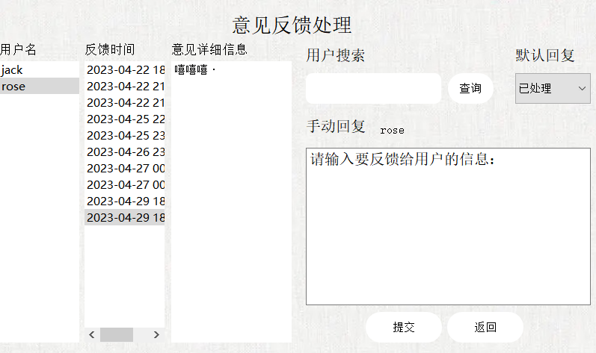

图5-4 反馈信息记录管理界面
管理员通过点击对应用户和反馈时间选择反馈信息进行处理，通过下拉框进行反馈状态的选择，可在输入框输入处理信息，也可直接点击提交发送默认处理信息。

5.2用户功能模块具体实现

5.2.1 系统登陆注册界面
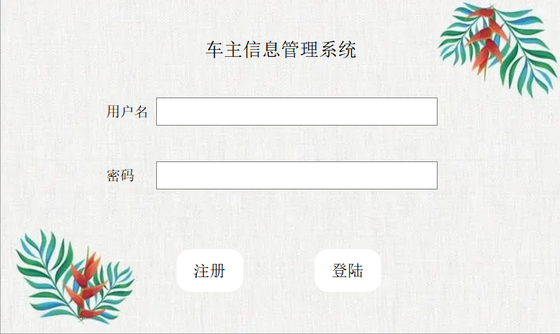
图5-5 车主数据录入界面
当用户输入用户名和密码，点击注册后，进行用户名验证，若用户名已被占用，弹出消息盒子提示用户；反之，注册成功，免登陆进入系统。当进行登陆时，进行用户名密码验证，若账号密码错误，消息盒子提示用户；反之，登陆成功。

5.2.2 车主数据录入界面
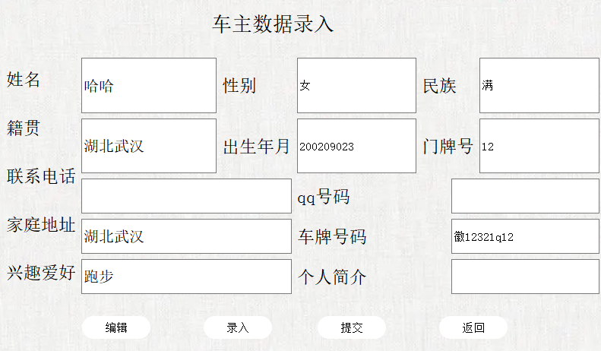
图5-6 车主数据录入界面
用户输入数据点击录入保存到本地文件，点击提交，发送给服务器端，服务器端执行sql语句，保存至数据库。通过定义全局变量update_flag，标志对应字段是否被修改，每个字段对应一个bit位，当对应编辑框中内容被修改时，在其对应的槽函数中采用位与操作，修改其对应的bit位为1。在上传按钮的槽函数中判断哪些自动被修改，将修改的字段和其值以JSON格式封装发送给服务器。在保存按钮中，则获取界面中全部值，以JSON格式封装后，重写用户文件。

5.2.3 车主停车记录查看界面
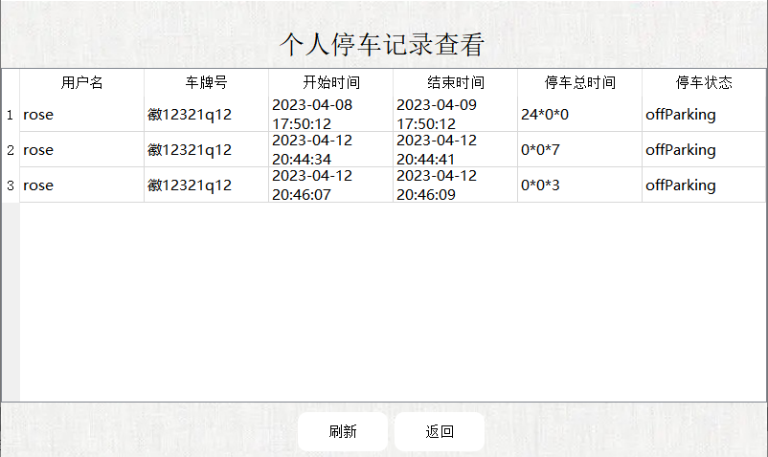
图5-7 车主停车记录查看界面
用户在是上一级界面中点击记录查看，进行本用户的停车记录查询。用户点击刷新按钮时，发送请求信息给服务器端，服务器端返回数据库中存储的用户停车记录。

5.2.4 用户音乐播放器界面

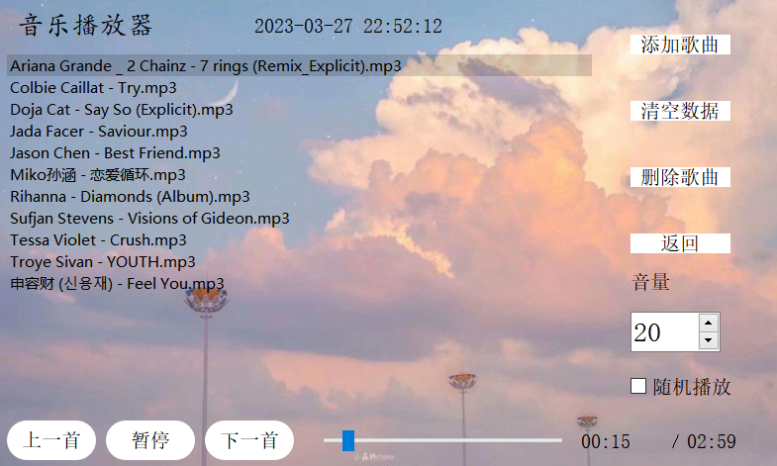
图5-8 音乐播放器图
用户点击音乐列表中已有音乐进行播放，或则选择添加歌曲从本地选择歌曲进行播放。
在进入此界面时添加默认音乐列表，然后用户双击音乐或点击播放按钮播放音乐时，将QMediaPlayer类的信号durationChanged和positionChanged与本界面中的槽函数绑定，分别在对应的槽函数中获取音乐时长和当前播放位置显示在界面上。

5.2.5 用户天气信息查询界面
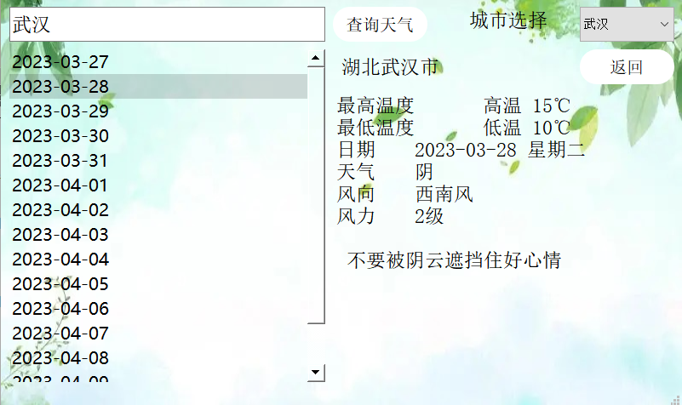
图5-9 天气查询图
用户在输入框输入或在下拉框选择城市名，点击查询天气进行天气信息的获取。在界面进入时，创建map容器存放城市名与对应城市的天气id。当用户查询天气信息时，通过获取到的城市名从容器中获取对应的id，再将id与请求天气信息的网址进行拼接通过Http请求，获取对应城市的JSON格式天气信息。再通过解析对应的JSON数据,将提取到的天气信息显示到界面上。

6.系统测试

6.1系统测试方法
系统测试(System Test)是对已经集成好的软件系统进行彻底的测试，以验证软件系统的正确性和性能等满足其规约所指定的要求，检查软件的行为和输出是否正确。本系统测试时选择软件系统测试方法之一的功能测试方法进行系统测试。

6.2功能测试
本节以登陆注册，用户管理和车主信息管理的功能测试为例，描述本系统功能测试的内容。
- 登陆注册功能测试
测试用例编号 | 测试项目 | 测试标题 | 预置条件 | 输入 | 执行步骤 | 预期输出 | 实际输出
1 | 注册验证 | 输入已注册的用户名 | 用户rose已注册 | username:  rose  password:  123 | 注册 | 用户名已被占用，注册失败 | 用户名已被占用，注册失败
2 | 注册验证 | 输入未被注册的用户名 | 用户tom未注册 | username:  tom  password:  123 | 注册 | 注册成功 | 注册成功
3 | 登陆验证 | 输入错误的用户名 | 用户rose1不存在 | username:  rose1  password:  123 | 登陆 | 用户名错误，登陆失败 | 用户名错误，登陆失败
4 | 登陆验证 | 输入错误的密码 | 用户rose已注册 | username:  rose  password:  666 | 登陆 | 密码错误，登陆失败 | 密码错误，登陆失败
5 | 登陆验证 | 输入正确的账号密码 | 用户rose已注册 | username:  rose  password:  123 | 登陆 | 登陆成功 | 登陆成功
表6-1登陆注册功能验证

- 管理员端用户管理和车主信息管理功能验证
测试用例编号 | 测试项目 | 测试标题 | 预置条件 | 输入 | 执行步骤 | 预期输出 | 实际输出
1 | 车主信息管理验证 | 车主信息查看 | 用户rose已注册 | 选择用户rose查看信息 | 查看车主信息 | 查询 | 查询成功
2 | 车主信息管理验证 | 车主信息修改 | 用户rose已注册 | 选择用户rose和要修改的字段，再输入信息进行修改 | 修改车主车主信息 | 修改成功 | 修改成功
3 | 用户管理验证 | 删除用户 | 用户rose已注册 | 输入用户名rose,勾选确认 | 删除用户 | 删除成功 | 删除成功
4 | 用户管理验证 | 删除用户 | 用户rose已注册 | 输入用户名rose,不勾选确认 | 删除用户 | 删除失败，未勾选信息项 | 删除失败，未勾选信息项
5 | 用户管理验证 | 删除用户 | 用户rose未注册 | 输入用户名rose,勾选确认 | 删除用户 | 删除失败，用户不存在 | 删除失败，用户不存在
6 | 用户管理验证 | 新增用户 | 用户rose未注册 | 输入用户名rose,勾选确认 | 新增用户 | 新增成功 | 新增成功
7 | 用户管理验证 | 新增用户 | 用户rose已注册 | 输入用户名rose，姓名和密码,勾选对应的确认框 | 新增用户 | 新增失败，该用户已存在 | 新增失败，该用户已存在
8 | 用户管理验证 | 新增用户 | 用户rose未注册 | 输入用户名rose，不输入姓名和密码,不勾选对应的确认框 | 新增用户 | 新增失败，信息输入不完整或未勾选信息项 | 新增失败，信息输入不完整或未勾选信息项
表6-2用户管理和车主信息管理功能验证

7.总结
本系统基于Qt进行开发，主要为了实现车主信息，停车位和停车记录的管理，目的是使车辆信息的管理更加简单方便，减轻工作人员的负担，同时也给给车主们带来便利。
车主信息管理系统基于C/S模型实现，使用TCP通信进行服务器和客户端间的数据传输，通过SqLite数据库存储用户信息。服务器端通过操作数据库管理用户信息，客户端通过请求服务器获取数据。文中对于系统中涉及到的技术和理论基础，系统需求分析，系统设计，系统具体实现，系统测试都进行了大致讲解。本系统实现了车主信息管理所需的基本功能，并通过测试运行进行了系统的初步完善，进一步提高了系统的可用性。
在这次车主信息管理系统的开发过程中，我收益良多，由于之前没有使用Qt开发过完整的项目，所以我对于许多项目中要使用到的Qt模块并不熟悉。在项目开发过程中，我通过查阅相关资料，进行相关模块的代码练习，对于本系统的开发也逐渐得心应手。虽然在项目开发过程中也遇到了不少问题，让经验不足的我也很是头疼，但是通过在网上寻找解决方法，问题最终也得到解决。在不断的学习，练习和改错中，终于实现了本次项目的各个功能，并能够顺利运行。也许还有不够完善的地方，但我会不断学习，提高自己的专业能力，对项目进行不断完善。

8.致谢
毕业论文的撰写意味着毕业季的到来，大一入学时的场景还历历在目，转眼我们就要离开学校，踏上新的征程。在大学四年的时间里，我认识了许多新的朋友，学习了许多专业知识，也经历了许多难忘的事情，这些都将成为珍贵的回忆,让人难以忘怀。我非常感谢大学四年里遇到的每一个老师，他们不仅让我学到了许多专业知识，也让我学到了许多为人处事的道理。在一门门课程的学习中，我对本专业的了解愈加深入，这为我的职业规划和个人发展也带来了不少帮助。另外，我要特别感谢我的论文导师焦翠珍老师，在论文的撰写过程中，她的细心指导给我带来了很大的帮助。
其次，我要感谢参考文献的所有作者，感谢他们为我的毕业论文提供了理论支持。我还要感谢我的朋友们，谢谢他们能一直陪伴在我身边，在我心情低落的时候，能够鼓励我，开导我。最后，我要感谢我的家人，谢谢他们的养育和支持！

9.参考文献
- 河南尚和中知数据科技有限公司. 一种车主信息管理系统及其使用方法:CN201810581622.6[P]. 2018-11-30.
- HaoYu Ding. Design and Implementation of Vehicle Management System[J]. IOP Conference Series: Materials Science and Engineering, 2018, 398(1)
- 陈小虎,邓惠俊. 基于Java的小区车辆信息管理系统的设计与实现[J]. 电脑知识与技术,2017,13(2):64-65.
- 车辆数字化信息管理系统. 北京市,清华大学自动化系,2006-01-01.
- Guanhong Zhang,Odbal. Engineering vehicle management system based on the internet of things[J]. Neural Computing and Applications,2020,32(5).
- 崔亚楠,韦炜. 小区车辆信息管理系统V1.0[Z]. 广西科技大学鹿山学院. 2020.
- 段燕楠,甄廷忠.基于 C#WPF 的空气质量预报预警系统设计与实现[J].电脑编程技巧与维护,2019 (5): 23-25,44.
- 张帅帅,李伟,潘禄,等.基于 Qt 的智能消防炮控制软件设计与实现[J].消防科学与技术,2020,39 (11): 1526-1528.
- 曹策,贺广健,付云博,等.基于 Qt5 开发的面向工业控制的显控软件[J].电脑知识与技术,2020,16 (2 3):16-19,26.
- 潘瑞娟,陈晓宁,黄石原,等. 基于Qt的农业大棚自动监控系统设计[J]. 安徽大学学报（自然科学版）,2023,47(1):62-66. DOI:10.3969/j.issn.1000-2162.2023.01.009.
- 王晨曦.智能特殊材料存储箱[J].科学技术创新,2019,(7):11-14.
- 蔡志明，卢传富，李立夏．精通Qt4编程[M]．北京：电子 工业出版社，2008．
- 傅端康. 基于知识图谱的软件众包服务的语义搜索[D].上海交通大学,2020.DOI:10.27307/d.cnki.gsjtu.2020.002868.
- 张秀芝. 基于FPGA的脉冲信号参数测量系统[D].哈尔滨理工大学,2018.
- 韩贝. SQLite数据库研究与应用[D].南京邮电大学,2019.
- 陈敬静. SQLite数据库研究与可视化[D]. 江苏:南京邮电大学,2020.
- 蔡群英.基于SSH的Android客户端与服务器端的数据交互[J].电脑知识与技术,2020,(16):55-56.
- 黄翩,张琼,祝婷. 基于Qt的一个服务器多个客户端的TCP通信[J]. 电子科技,2015,28(3):76-78,82. DOI:10.16180/j.cnki.issn1007-7820.2015.03.020.
- LAURA A．ChappeU，Ed Tittel．TCP／IP协议原理与应用 [M]．北京：清华大学出版社，2009．
- 林型强. 多协议远程视频监控的设计及基于Qt的实现[D]. 浙江:浙江工业大学,2020.
- 邹楠,厉志成.基于统一建模语言的软件需求分析应用研究[J].电脑知识与技术,2022,18(35):22-24+31.DOI:10.14004/j.cnki.ckt.2022.2148.

